**PLAN DE CLASE/NOTA TÉCNICA**

**NIVEL: PRIMARIA**

**LUNES 13 MARZO**

**1.- NOMBRE DEL PROFESOR: Ana Lilia Hernández Sánchez GRADO: 3° GRUPO: “A”**

**2.- ASIGNATURA: MATEMÁTICAS**

**3.- TRIMESTRE: 2°**

**4.- SEMANA: Semana del 13 al 17 de marzo 2023**

**5.- TIEMPO: 70 minutos**

**6.- TEMA: LA DULCERÍA/ LA FIESTA**

**7.- PROPÓSITOS: Usar operaciones básicas para la resolución de problemas.**

**8.- COMPETENCIA: Número, álgebra y variación**

**9.- APRENDIZAJE ESPERADO: Usa operaciones básicas y el cálculo mental para resolver problemas complejos.**

**10.- CONTENIDOS: Problemas con operaciones básicas**

**11.- RECURSOS:** Nota técnica con imágenes y explicación

**12.- MATERIALES:** cuaderno, libro, lápices y colores, plataforma

**13.- IMPLEMENTACIÓN DE ACCIONES DEL P.E.M.C.**Llegar a un 90% de aprovechamiento en las matemáticas, cálculo mental, lectura, comprensión.

**14.- INICIO:**

Comenzaremos dando lectura a uno de los problemas de la página 117 libro Desafíos matemáticos SEP y resolveremos en el pizarrón.

* **Actividad rompe hielo: Ejercicio en el pizarrón página 117 libro SEP**
* **Preguntas introductorias: ¿Cómo podemos saber qué operación debemos realizar?**

**15.- DESARROLLO:**

**LA DULCERÍA/ LA FIESTA. RESOLUCIÓN DE PROBLEMAS CON OPERACIONES BÁSICAS.**

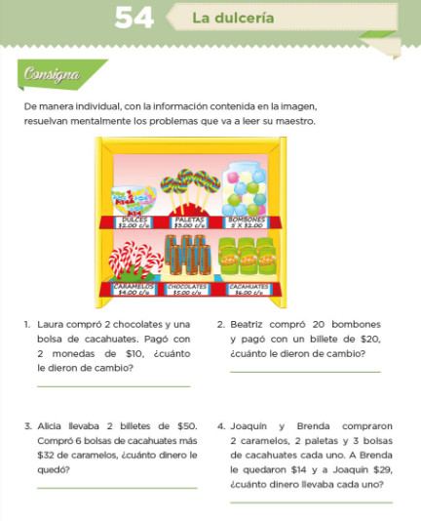

* **Después de haber explicado y dar la solución del primer problema, los alumnos responderán los siguientes problemas de manera individual.**

**16.- CIERRE:**

**Actividad y Tipo de organización: Individual (X) Equipo ( ) Grupal ( )**

**\*Contesta páginas 117 a 119 de tu libro Desafíos matemáticos SEP**

**17.- EVALUACIÓN: Autoevaluación ( ) Coevaluación ( X ) Heteroevaluación ( )**

Se evaluará la actividad realizada en libro, así como la participación durante la clase con el objetivo identificar los problemas que existan sobre el tema.

* **ACTITUDINAL:** Cumple con su asistencia y participación
* **CONCEPTUAL:** Completa sus actividades en tiempo y forma
* **PROCEDIMENTAL:** Analiza de manera correcta información para llevar a cabo la resolución de problemas.

**18.- TAREA:**

**\*Resolver páginas 120 y 121 libro Desafíos matemáticos SEP**

**PLAN DE CLASE/NOTA TÉCNICA**

**NIVEL: PRIMARIA**

**LUNES 13 MARZO**

**1.- NOMBRE DEL PROFESOR: Ana Lilia Hernández Sánchez GRADO: 3° GRUPO: “A”**

**2.- ASIGNATURA: ESPAÑOL**

**3.- TRIMESTRE: 2°**

**4.- SEMANA: Semana del 13 al 17 de marzo 2023**

**5.- TIEMPO: 50 minutos**

**6.- TEMA: LAS NARRACIONES DE MI COMUNIDAD**

**7.- PROPÓSITOS: Registrar con sus propias palabras, ideas relevantes de un texto leído**

**8.- COMPETENCIA: Literatura**

**9.- APRENDIZAJE ESPERADO: Elabora resúmenes en los que se describen procesos naturales**

**10.- CONTENIDOS: Narraciones de mi comunidad**

**11.- RECURSOS:** Nota técnica con imágenes y explicación

**12.- MATERIALES:** cuaderno, libro, lápices y colores, plataforma

**13.- IMPLEMENTACIÓN DE ACCIONES DEL P.E.M.C** Llegar a un 90% de aprovechamiento en lectura y comprensión.

**14.- INICIO:**

Comenzaremos recordando qué es un resumen y para que nos sirve

* **Actividad rompe hielo: Lluvia de ideas sobre el resumen y las ideas principales**
* **Preguntas introductorias: ¿Qué entienden por narraciones de mi comunidad?**

**15.- DESARROLLO:**

**LAS NARRACIONES DE MI COMUNIDAD**

* **Analizarán la información de la página 110 libro español SEP y posteriormente responderán las preguntas actividad 2 de la misma página en tu CUADERNO.**

**16.- CIERRE:**

**Actividad y Tipo de organización: Individual ( ) Equipo ( X ) Grupal ( )**

**\*Realiza la actividad 2 página 110 español SEP en tu cuaderno**

**17.- EVALUACIÓN: Autoevaluación ( ) Coevaluación ( X ) Heteroevaluación ( )**

Se evaluará la actividad realizada en libro y cuaderno, así como, la participación durante la clase con el objetivo identificar si existen dudas sobre el tema visto.

* **ACTITUDINAL:** Cumple con su asistencia y participación
* **CONCEPTUAL:** Completa sus actividades en tiempo y forma
* **PROCEDIMENTAL:** Identifica las ideas principales de un texto leído.

**18.- TAREA:**

**\*Sin tarea**

**PLAN DE CLASE/NOTA TÉCNICA**

**NIVEL: PRIMARIA**

**LUNES 13 MARZO**

**1.- NOMBRE DEL PROFESOR: Ana Lilia Hernández Sánchez GRADO: 3° GRUPO: “A”**

**2.- ASIGNATURA: CIENCIAS NATURALES**

**3.- TRIMESTRE: 2°**

**4.- SEMANA: Semana del 13 al 17 de marzo de 2023**

**5.- TIEMPO: 50 minutos**

**6.- TEMA: LA TEMPERATURA**

**7.- PROPÓSITOS: Comparar la temperatura de diferentes objetos mediante el uso del termómetro.**

**8.-COMPETENCIA: El cambio y las interacciones**

**9.- APRENDIZAJE ESPERADO: Reconocerá la importancia de los termómetros para medir la temperatura en diversas actividades.**

**10.-CONTENIDOS: La temperatura**

**11.- RECURSOS:** Nota técnica con imágenes y explicación

**12.- MATERIALES:** cuaderno, libro, lápices y colores, plataforma

**13.- IMPLEMENTACIÓN DE ACCIONES DEL P.E.M.C.** Lograr que el 90% de los alumnos adquieran habilidades de comprensión, retención y fluidez de la lectura al término del trimestre

**14.- INICIO:**

Comenzaremos dando lectura al texto de la página 86 libro Ciencias Naturales SEP

* **Actividad rompe hielo: Lectura sobre la temperatura**
* **Preguntas introductorias: ¿Qué es la temperatura?**

**15.- DESARROLLO:**

**LA TEMPERATURA**

La temperatura es la medida del calor de los cuerpos y se expresa en grados Celsius (°C).

En 1592 Galileo Galilei (1564 – 1642) inventó el primer instrumento con el cual se apreciaba el cambio de temperatura de los objetos, lo llamó TERMOSCOPIO.

Posteriormente, en 1631, Jean Rey (1583 – 1645) modificó el instrumento hecho por Galileo añadiéndole una escala de medida. En 1640 los científicos de la Academia de Ciencias de Italia construyeron el modelo del termómetro moderno que hoy conocemos y utilizamos.

**¿Qué es un termómetro clínico?**

El termómetro clínico, también conocido como termómetro médico, **es un instrumento para medir la temperatura corporal (en humanos) y determinar si una persona tiene fiebre**. Generalmente miden un rango de temperatura corporal de entre 35ºC y 42ºC (entre 95ºF y 107.6ºF), su uso puede ser doméstico u hospitalario.

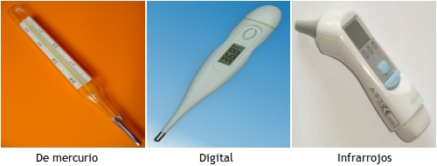

* **Después de leer realiza el apunte en tu cuaderno y responde el cuadro de la página 87 libro ciencias naturales SEP.**

**16.- CIERRE:**

**Actividad y Tipo de organización: Individual ( ) Equipo ( X ) Grupal ( )**

**\*Responde el cuadro de la página 87 libro ciencias naturales SEP**

**17.- EVALUACIÓN: Autoevaluación ( ) Coevaluación ( X ) Heteroevaluación ( )**

Se evaluará la actividad realizada en el cuaderno y libro, así como, la participación durante la clase con el objetivo identificar si existen dudas con respecto al tema.

* **ACTITUDINAL:** Cumple con su asistencia y participación
* **CONCEPTUAL:** Completa sus actividades en tiempo y forma
* **PROCEDIMENTAL:** Maneja de manera clara los conceptos de temperatura y termómetro, así como su utilidad.

**18.- TAREA:**

**\*Resolver página 90 libro ciencias naturales SEP**

**PLAN DE CLASE/NOTA TÉCNICA**

**NIVEL: PRIMARIA**

**LUNES 13 MARZO**

**1.- NOMBRE DEL PROFESOR: Ana Lilia Hernández Sánchez GRADO: 3° GRUPO: “A”**

**2.- ASIGNATURA: LA ENTIDAD DONDE VIVO**

**3.- TRIMESTRE: 2°**

**4.- SEMANA: Semana del 13 al 17 de marzo 2023**

**5.- TIEMPO: 50 minutos**

**6.- TEMA: ¿CUÁL ES LA PRINCIPAL FUENTE DE LUZ Y CALOR?**

**7.- PROPÓSITOS: Reflexionar cómo la luz y el calor del Sol permiten la vida en el planeta.**

**8.- COMPETENCIA:** **Materia, energía e interacciones**

**9.- APRENDIZAJE ESPERADO: Identifica al sol como fuente de luz y calor indispensable para los seres vivos.**

**10.- CONTENIDOS: Fuentes de luz y calor**

**11.- RECURSOS:** Nota técnica con imágenes y explicación

**12.- MATERIALES:** libro, cuaderno, lápices y colores, plataforma

**13.- IMPLEMENTACIÓN DE ACCIONES DEL P.E.M.C.** Lograr que el 90% de los alumnos adquieran habilidades de comprensión, retención y fluidez de la lectura al término del trimestre.

**14.- INICIO:**

Comenzaremos dando lectura al cuadro morado página 26 libro INTEGRADO SM

* **Actividad rompe hielo: Lectura página 26 libro INTEGRADO SM**
* **Preguntas introductorias: ¿Cómo influye el calor del Sol en tu vida?**

**15.- DESARROLLO:**

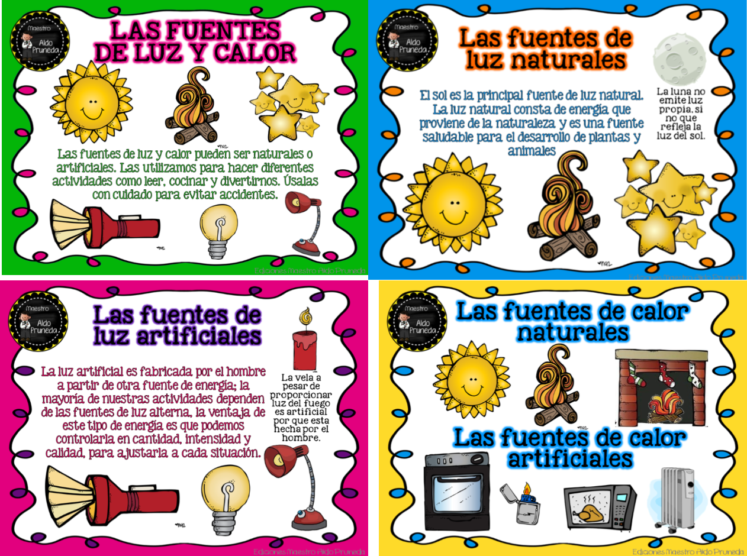**¿CUÁL ES LA PRINCIPAL FUENTE DE LUZ Y CALOR?**

* **Después de leer y analizar la información del libro, realiza el apunte con la información que se te presenta.**

**16.- CIERRE:**

**Actividad y Tipo de organización: Individual ( X ) Equipo ( ) Grupal ( )**

**\*Responde páginas 26 y 27 libro INTEGRADO SM**

**17.- EVALUACIÓN: Autoevaluación ( ) Coevaluación ( X ) Heteroevaluación ( )**

Se evaluará el trabajo en el libro y cuaderno, así como, la participación durante la clase con el objetivo identificar los problemas con el tema visto.

* **ACTITUDINAL:** Cumple con su asistencia y participación
* **CONCEPTUAL:** Completa sus actividades en tiempo y forma
* **PROCEDIMENTAL:** Reconoce de manera clara la diferencia entre la fuente de luz natural y la artificial.

**18.- TAREA:**

**\*Sin tarea**